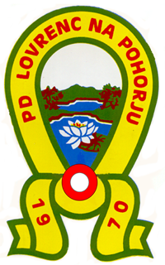
Planinsko društvo
Lovrenc na Pohorju
vabi na izlet v

OPLOTNIŠKI VINTGAR
Z OGLEDOM CEZLAKA IN OPLOTNICE
V SOBOTO, 6.10.2018
Na pot se bomo podali z osebnimi avtomobili. Iz Lovrenca proti Mariboru, nato po AC do Slovenske Bistrice, izvoz jug, dalje po cesti v smeri Slovenskih Konjic, v Spodnji Ložnici zavijemo desno za Oplotnico. Sledimo cesti skozi Oplotnico, v smeri Keblja. Po dobrem kilometru iz kraja Oplotnica parkiramo ob cesti, pri tabli Oplotniški vintgar. Sprehodimo se po 1,5 km urejenih poteh skozi vintgar do kraja Cezlak, kjer si bomo ogledali muzej kamnoseštva. Do avtomobilov se bomo vrnili po isti poti. Izlet bomo zaključili z ogledom Oplotnice, kjer bomo videli graščino, cerkev in perišče.

ODHOD | Ob 8 uri Lovrenc na Pohorju – gasilski dom,  8.30 uri Fram - gasilski dom
POVRATEK | Okoli 17. ure Lovrenc in 16.30 ure Fram
HRANA, PIJAČA | Iz nahrbtnika
ZAHTEVNOST | Lahka sprehajalna hoja - okoli 3 ure, pot primerna za vse
OPREMA | Obvezni pohodni čevlji – gojzarji (spolzke skale in luže), vremenu primerna oblačila
CENA | Ogledi 4- 5 € po osebi
VREME | V primeru dežja izlet odpade
INFO IN PRIJAVA | OBVEZNA, do četrtka, 4.10.2018. Izlet bosta vodili Maja Fras, tel. 070 873 822 in  Cvetka Arl, tel. 041 507 147

Vljudno vabljeni

